# Лабораторна робота № 1 Адміністрування БД

Мета роботи: навчитися досліджувати БД за допомогою T-SQL

Програмне забезпечення: OC Windows 7.0 та вище, SQL Server 2012 та вище.

## Завдання

На прикладі власного серверу та бази даних:

1. Дослідити сервер;
2. Дослідити базу даних;
3. Дослідити Відображення;
4. Дослідити функції;
5. Дослідити тригери;
6. Дослідити стовпці;
7. Дослідити таблиці;
8. Дослідити check – обмеження.

## Виконання роботи

1. Вивчаємо сервера.

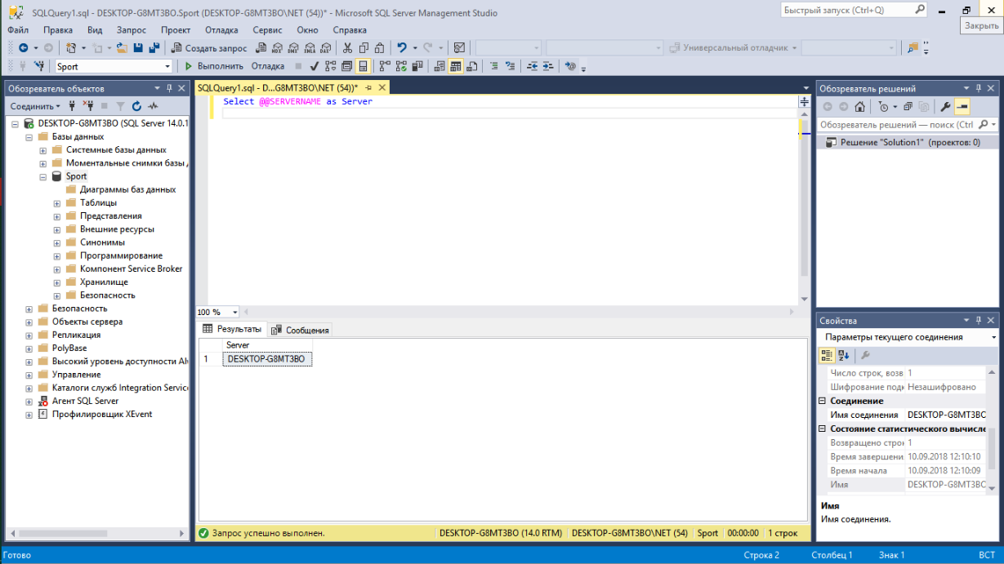

Рисунок 1.0 – Інформація про сервер

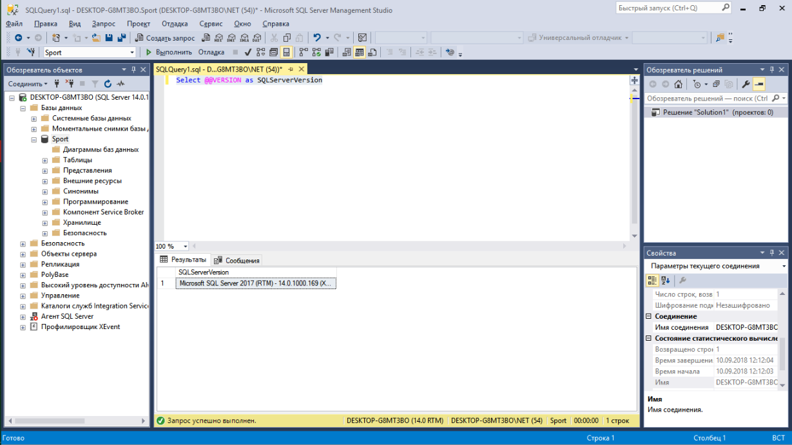



Рисунок 1.1 – Версія серверу SQL

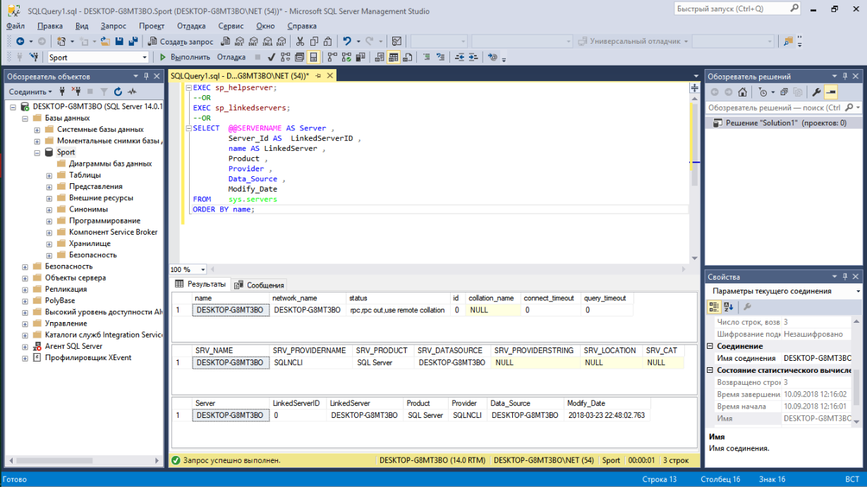

Рисунок 1.2 – Сервер ізольований, не пов’язаний з іншими

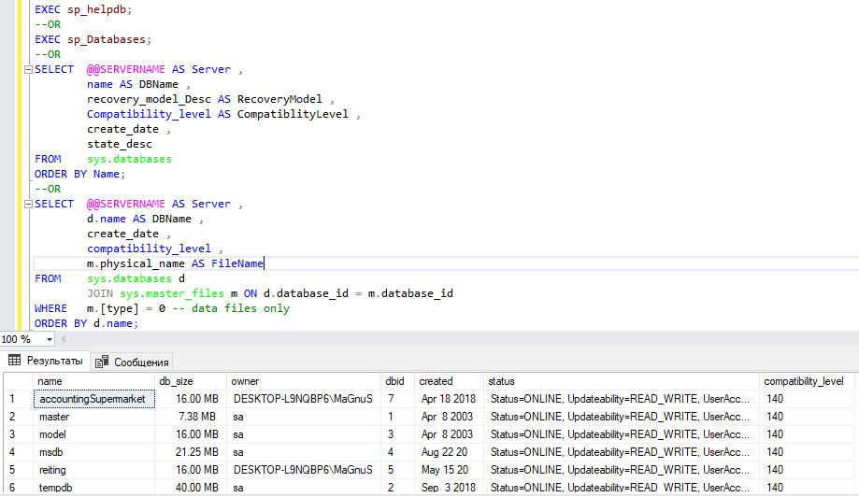

Рисунок 1.3 – Список всіх баз даних на сервері

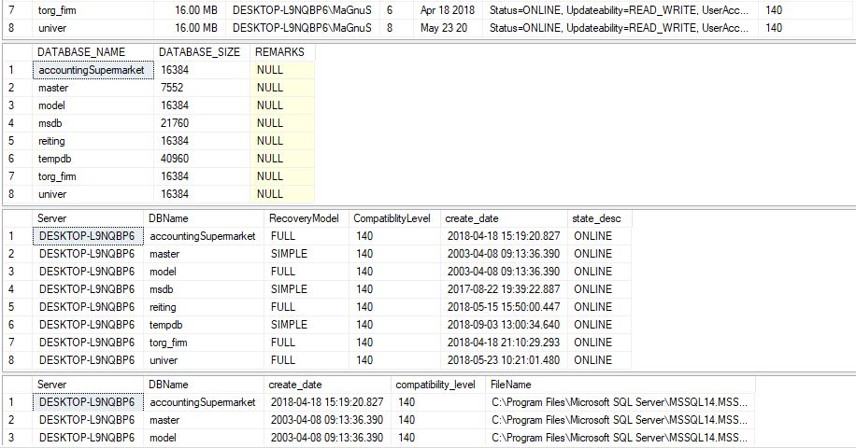

Рисунок 1.4 – Список всіх баз даних на сервері

1. Вивчаємо бази даних.

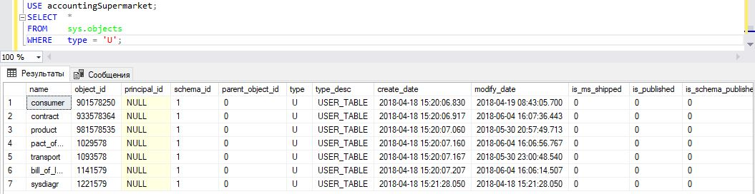

Рисунок 2.0 – Інформація про об’єкти бази даних

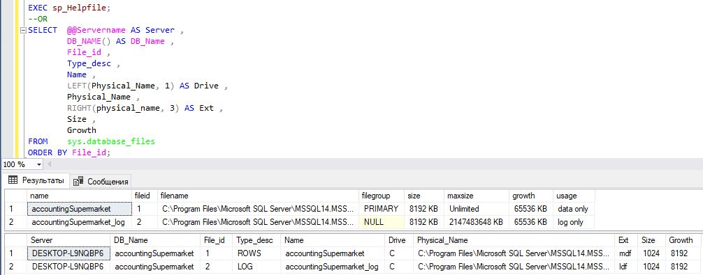

Рисунок 2.1 – Розташування файлів баз даних

1. Досліджуємо відображення

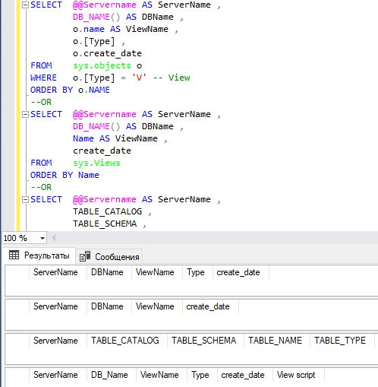

Рисунок 3 – Отримуємо відображення

1. Досліджуємо функції

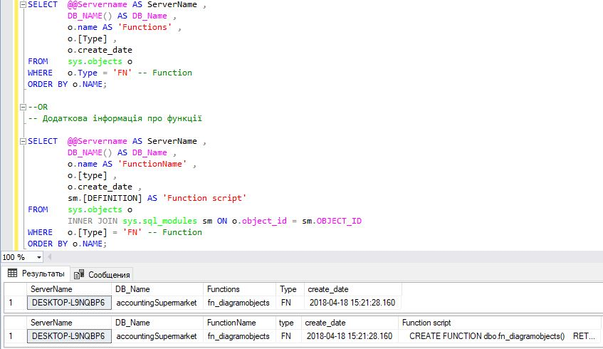

Рисунок 4 – Функції зберігаються в SQL Server, приймають будь-які параметри і виконують певні дії, або обчислення, після чого повертають результат.

1. Досліджуємо тригери

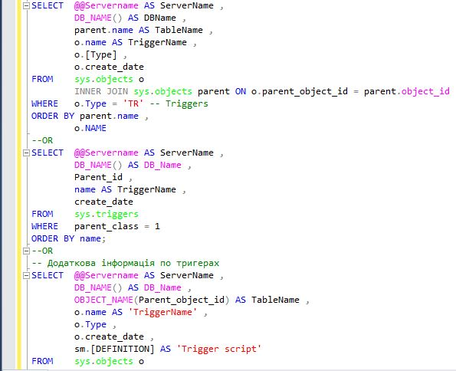

Рисунок 5.0 – Дослідження тригерів

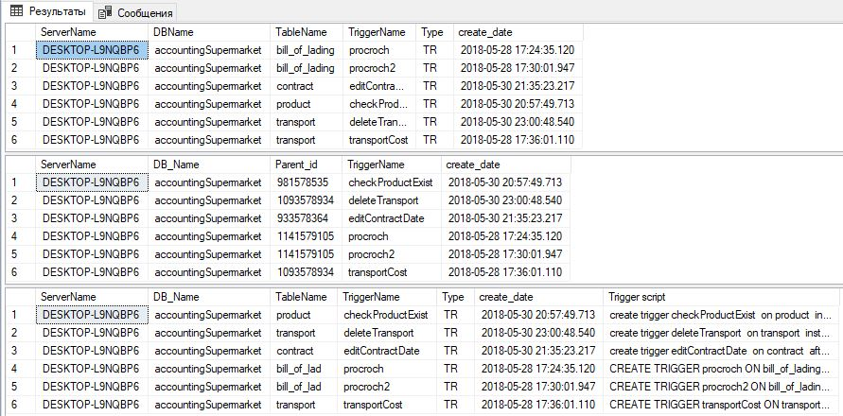

Рисунок 5.1 – Результат дослідження тригерів

1. Досліджуємо стовпці

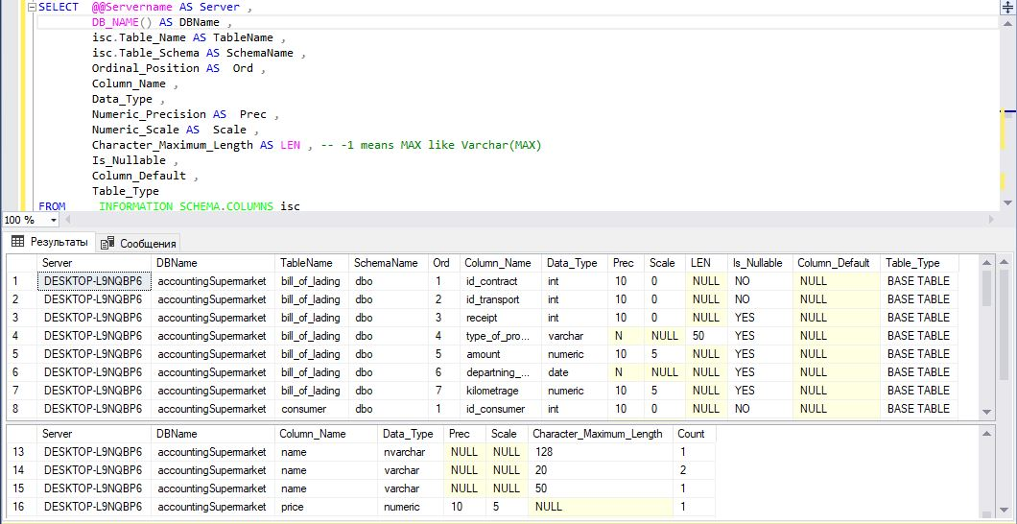

Рисунок 6 – Скрипт описує таблиці і стовпчики з усієї бази даних

1. Досліджуємо таблиці

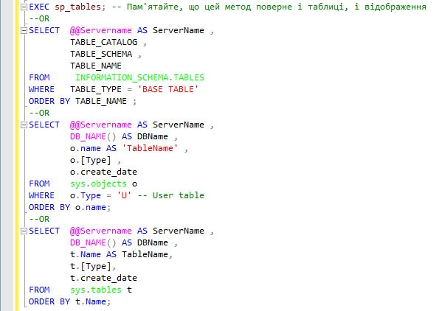

Рисунок 7.0 – Дослідження таблиць

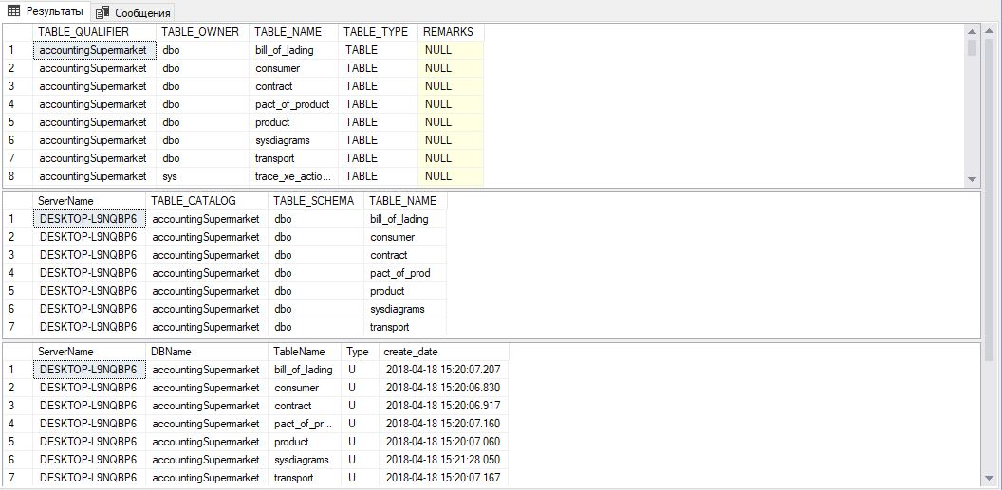Рисунок 7.1 – Результат дослідження таблиць

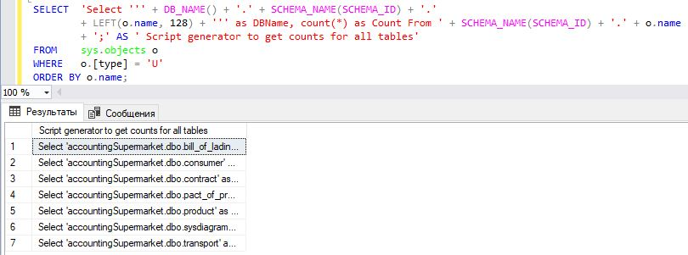

Рисунок 7.2 – Скрипт генерує набір інструкцій T-SQL для отримання кількості рядків в кожній таблиці поточної бази даних.

1. Досліджуємо check – обмеження

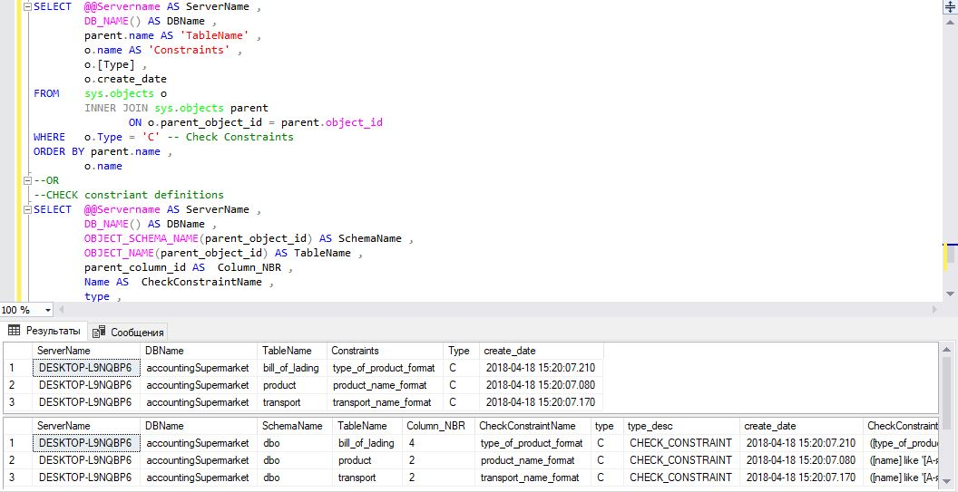

Рисунок 8 – Результат дослідження check – обмежень

**Висновок:** в ході виконання лабораторної роботи ми навчилися досліджувати БД за допомогою T-SQL.